【寝屋川市】友呂岐緑地周辺を巡るコース
- 距離：約2.4km（大和田駅発、友呂岐緑地着の場合）
- 所要時間：53分（同上）
- チェックイン地点数：4

チェックイン地点紹介
チェックイン地点1：茨田堤
淀川と古川の間の小高くなった土地（旧茨田郡）を度重なる水害から守るため、仁徳天皇によって淀川左岸に築造された堤防が「茨田堤（まんだのつつみ）」です。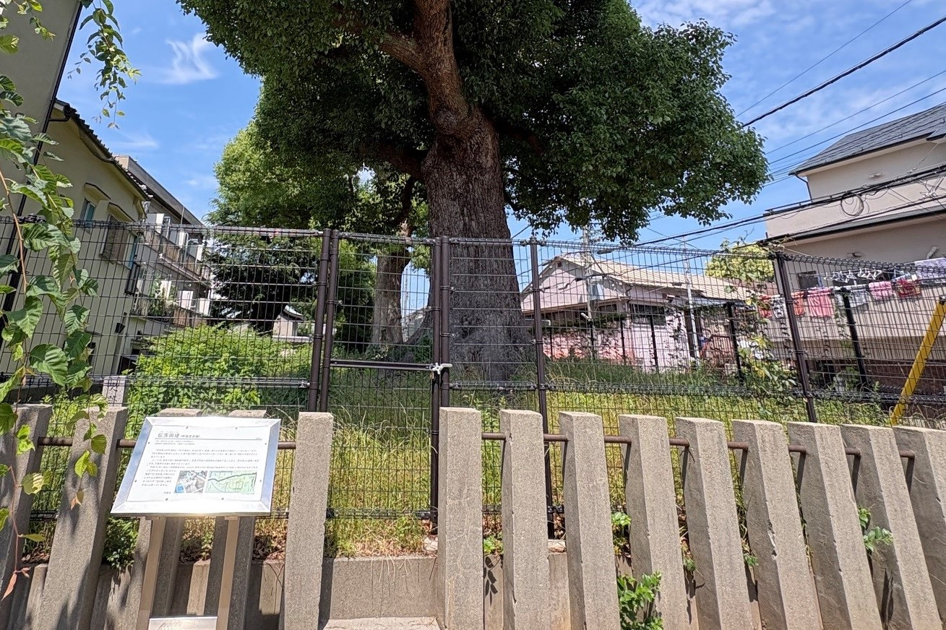

チェックイン地点2：萱島神社
京阪萱島駅高架下にある萱島神社のくすのきは、京阪電車が高架複々線になる時に、地元住民の強い要望により切られることもなく駅構内に取り込まれ、新しい駅舎の中に末永く保存されることになりました。
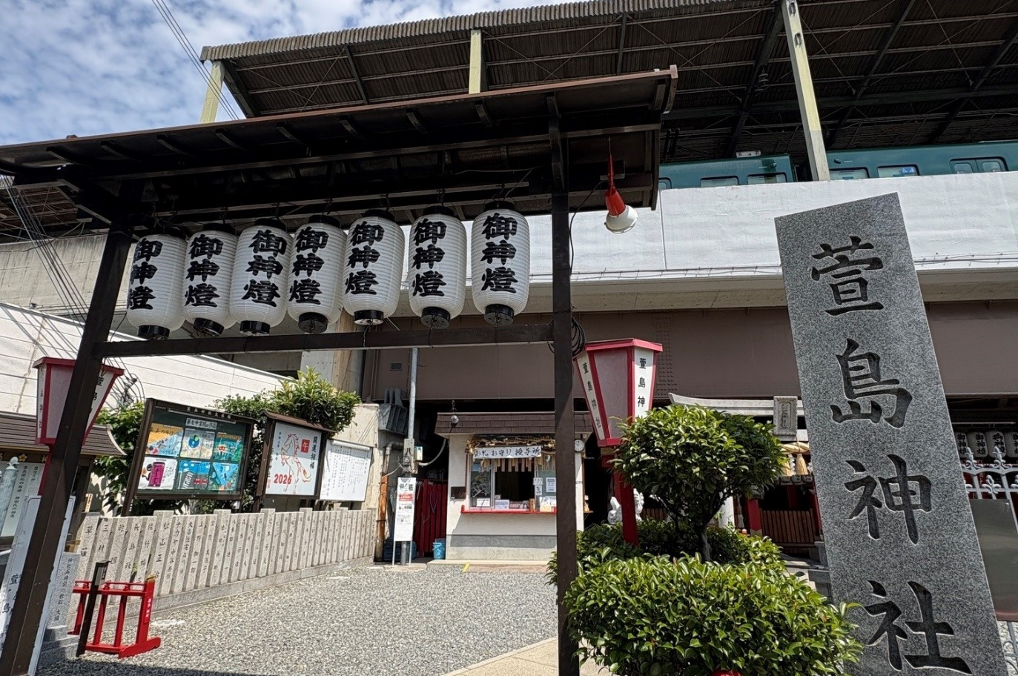

チェックイン地点3：からくる親水公園
親水広場、スプリング遊具、健康遊具があり、春は桜を楽しめます。
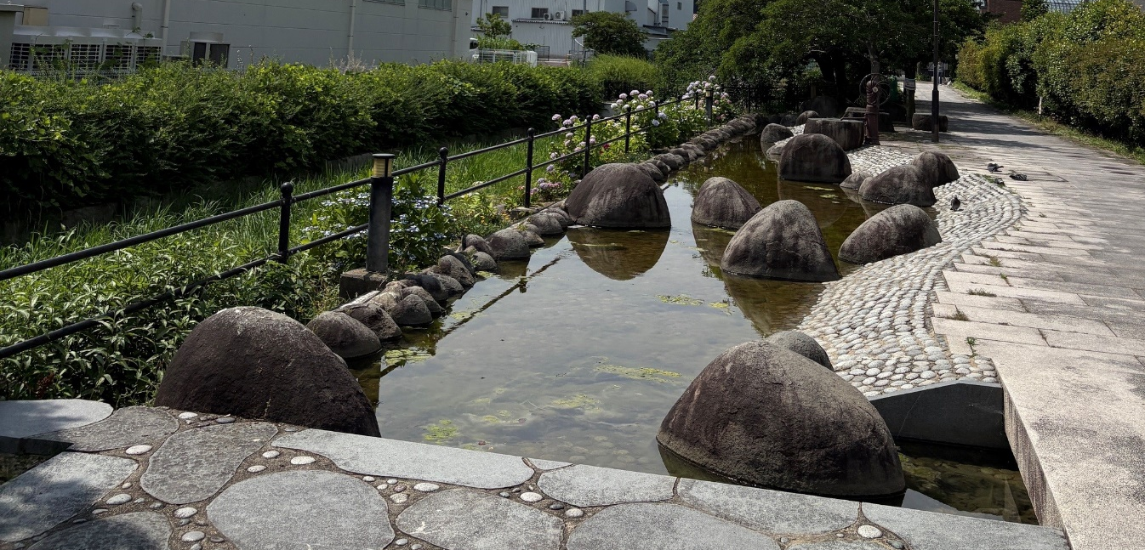
チェックイン地点4：友呂岐緑地
友呂岐(ともろぎ)緑地は、昔、寝屋川沿いを並行して流れていた二十箇所用水路と友呂岐悪水路を一本にまとめて整備した緑道です。
